**Python | 解决Python因移动位置导致的pip失效问题**

**解决Python因移动位置导致的pip失效问题**

* [首先查看Python环境是否更改完毕](https://blog.csdn.net/wangyu233/article/details/120162941#Python_2)

**首先查看Python环境是否更改完毕**

如下图，类似就是目录变更导致的pip失效  
在这里插入图片描述

输入python --version  
如图提示版本即环境配置没问题。如果有问题重新配置一下[环境变量](https://so.csdn.net/so/search?q=%E7%8E%AF%E5%A2%83%E5%8F%98%E9%87%8F&spm=1001.2101.3001.7020)，没问题继续。  
在这里插入图片描述  
输入python -m pip uninstall pip卸载pip  
如下图pip3和pip均被卸载  
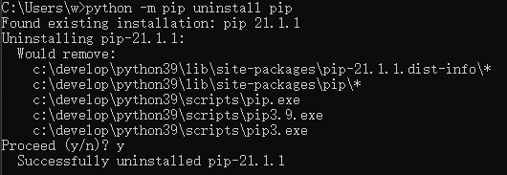  
输入python -m ensurepip安装pip  
如下图安装正常  
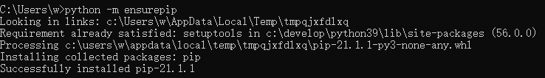  
输入python -m pip install --upgrade pip更新pip  
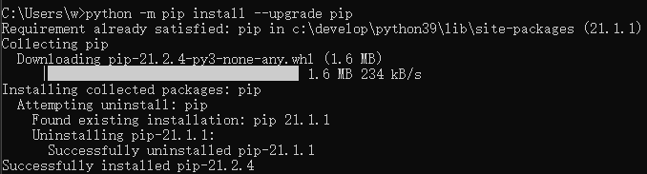  
输入pip3 -V查看pip版本  
pip和pip3版本一致了，直接pip install pkg就可以了  
